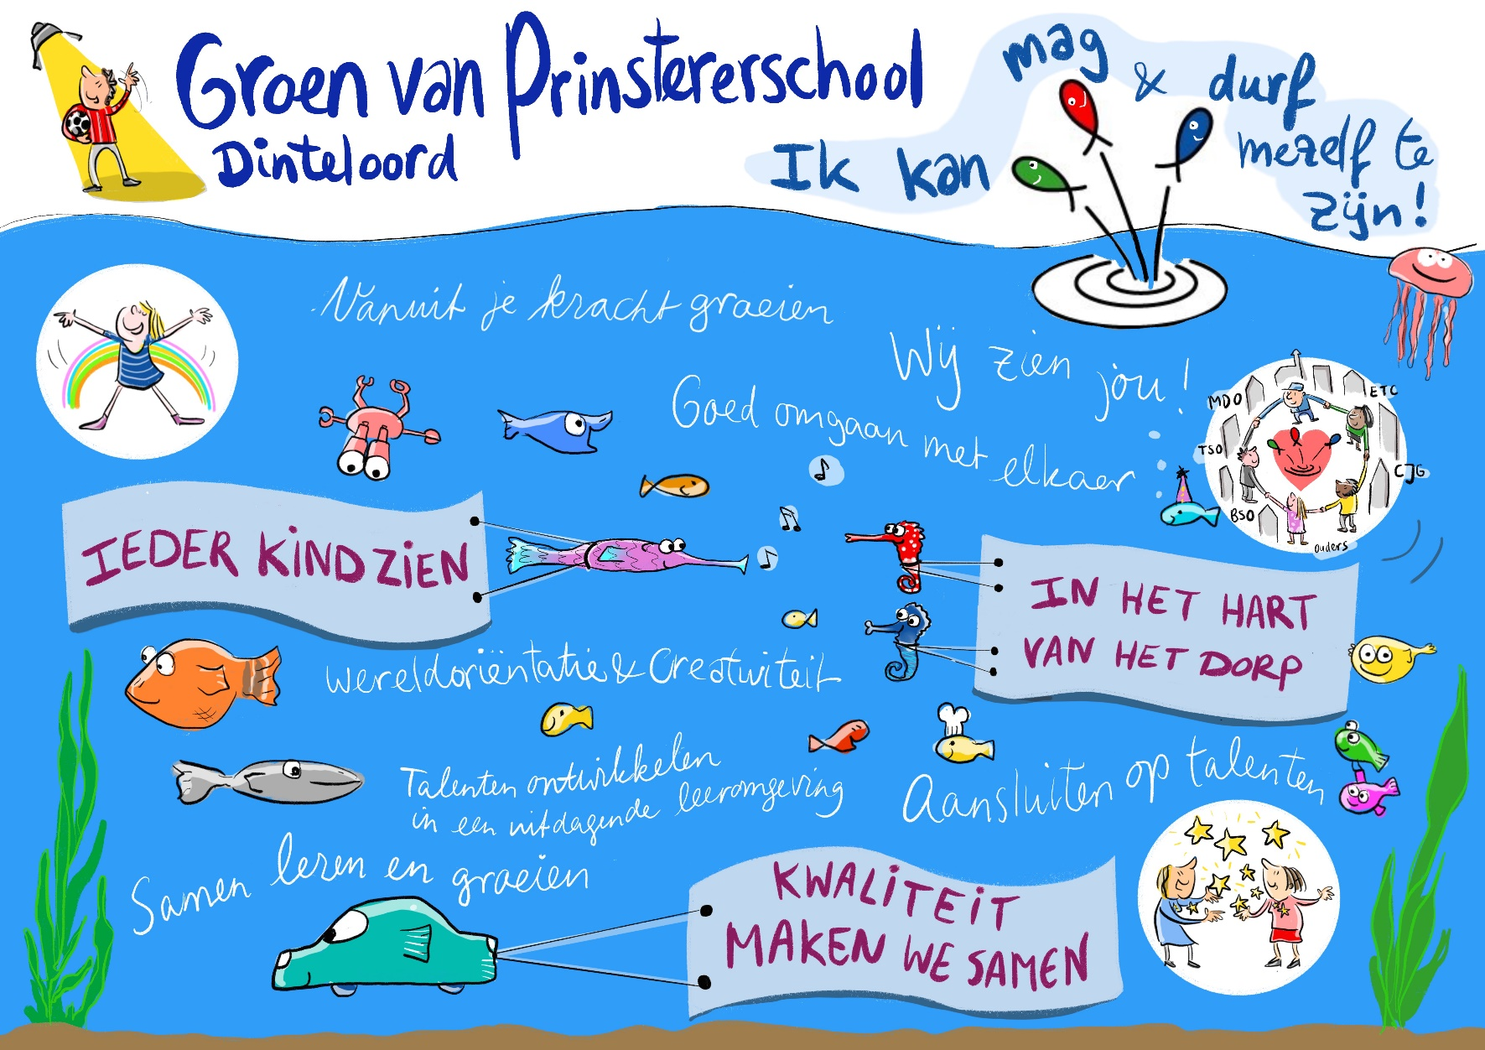
Schoolplan Groen van Prinstererschool

Periode 2019-2023

Dinteloord, oktober 2019

Inleiding
Voor u ligt het schoolplan van de Groen van Prinstererschool. Het beschrijft het beleid en de ambities van de school voor de periode 2019-2023. We hebben ernaar gestreefd dit zo kort en krachtig mogelijk te doen. De publieksversie van dit schoolplan past dan ook op een poster. In dit rapport is het volledige schoolplan uitgewerkt, inclusief de wettelijke eisen die daaraan gesteld worden.

Gegevens school en bestuur

School: PCBS Groen van Prinsterer
Brin: 07XV
Directeur: Remco Blom
Adres: Helfrichstraat 2, 4671 AV Dinteloord
Postadres: Postbus 13, 4670 AA Dinteloord
Telefoon: 0167 52 27 28
E-mailadres: groenvanprinsterer@lpsnet.nl
Website: www.groenvanprinsterer.net

Bestuurskantoor nummer: 40517
Bestuur: Lowys Porquinstichting
Bezoekadres: Marslaan 1, 4624 CT Bergen op Zoom
Telefoon: 0164 23 01 66

Totstandkoming schoolplan
Dit schoolplan is in samenspraak met de medewerkers en belanghebbenden van de Groen van Prinstererschool tot stand gekomen. De volgende processtappen zijn hiervoor doorlopen:

- Inventarisatie onder leerlingen en ouders van wat zij belangrijk vinden voor het nieuwe schoolplan
- Traject ‘Schoolplan in 1 dag’, door schoolleiding en team
- Schrijven van een concept-schoolplan op basis van de uitkomst van dit traject
- Voorleggen aan de medezeggenschapsraad voor instemming
- Toezending aan bestuur en de Inspectie van het Onderwijs, en publiceren van de PDF op de schoolwebsite.

Leeswijzer
In het vervolg van dit schoolplan treft u drie hoofdstukken aan. Het eerste hoofdstuk beschrijft de kaders die Lowys Porquin met het strategisch beleid aan haar scholen meegeeft. Vervolgens gaan we in op de ambities en speerpunten van de Groen van Prinstererschool. Dit doen we nadat we beschreven hebben op welke analyses deze ambities en speerpunten gebaseerd zijn. In de bijlagen treft u de nodige informatie aan over de wijze waarop de Groen van Prinstererschool voldoet aan de wettelijke eisen aan het schoolplan.

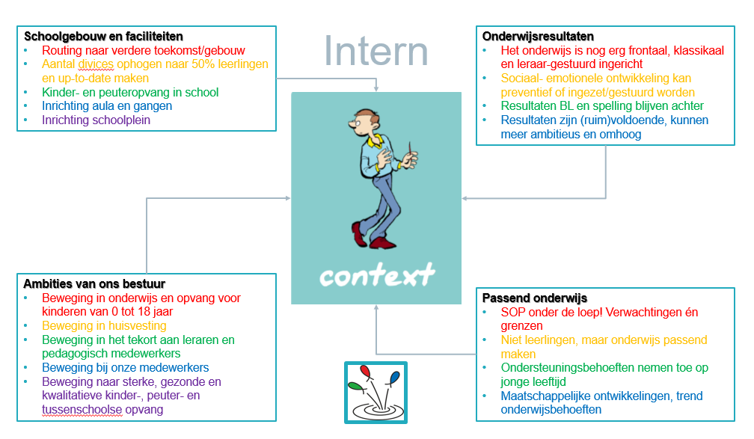
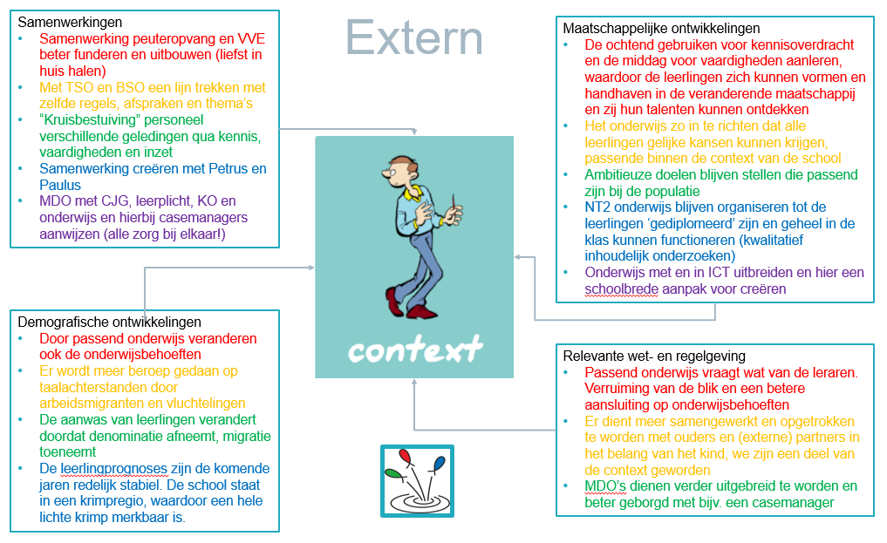

Kaders
In dit hoofdstuk staan de kaders voor het beleid van de Groen van Prinstererschool beschreven. Ten eerste bestaan deze kaders uit de missie, visie en strategie van Lowys Porquin, het bestuur waar de Groen van Prinstererschool onder valt. Daarna is beschreven welke analyses zijn gemaakt om tot een passende ambitie te komen voor de Groen van Prinstererschool: de stip op de horizon. Aan het einde van dit hoofdstuk is het begrotingsperspectief van de Groen van Prinstererschool weergegeven.

Kaders vanuit Lowys Porquin
Lowys Porquin staat voor kwaliteit van het onderwijs, onder het motto ‘Samen één in verscheidenheid’. Bij Lowys Porquin staat het belang van de kinderen voorop. Het belangrijkste doel is het aanbieden en delen van goed onderwijs. Directeuren en leraren zorgen voor een goed pedagogisch en didactisch klimaat. Het leerstofaanbod, de onderwijskundige kwaliteiten van de leerkrachten en het systeem van zorg zijn voortdurend onderwerpen van grote aandacht en beleid. De gewenste kwaliteit is vastgelegd in de besturingsfilosofie - werken vanuit bezieling en vertrouwen en in het koersplan 2018-2020.
De in deze beleidsdocumenten beschreven kaders vormen de bewegingsruimte voor de individuele scholen. ‘De stip op de horizon is beschreven, de weg ernaartoe wordt door de individuele school zelf bepaald.’
LPS heeft voor de periode 2018-2020 vijf koersbepalende thema’s benoemd in zijn Koersplan:
1. Beweging in onderwijs en opvang voor kinderen van 0-18 jaar
2. Beweging in huisvesting
3. Beweging in het tekort aan leraren en pedagogisch medewerkers
4. Beweging bij onze medewerkers
5. Beweging naar sterke, gezonde en kwalitatieve kinder-, peuter- en tussenschoolse opvang.
In het schooljaar 2019-2020 wordt een vervolg op het Koersplan 2018-2020 geformuleerd.

Analyses
Er zijn twee belangrijke bronnen of analyses gebruikt, om tot speerpunten voor dit schoolplan te komen. We lopen ze langs:

Huidige kwaliteit
In 2017 oordeelde de Inspectie van het Onderwijs: ‘Basisschool Groen van Prinsterer heeft haar kwaliteit op orde en de inspectie handhaaft het basisarrangement.’ Sinds 2017 is de kwaliteit niet verslechterd, eerder verbeterd.
De gemiddelde score voor de eindtoets van Route 8, de erkende adaptieve, digitale eindtoets voor lezen, taal en rekenen, in schooljaar 2017-2018 was: 197,1 (27 van de 29 leerlingen). Deze score ligt iets onder de ondergrens die de Onderwijs-inspectie hanteert voor onze schoolvergelijkingsgroep. In de twee vorige jaren lag het gemiddelde ruim boven de ondergrens.
De uitkomsten van het tevredenheidsonderzoek dat in juni 2019 is gehouden, waren nog niet beschikbaar bij de start van het schoolplantraject. De leerlingen geven de school in dit tevredenheidsonderzoek gemiddeld het rapportcijfer 8,1. Dit lag iets lager dan de benchmark (8,2).
De leerlingen zijn positief over de mate waarin zij leren samenwerken en waarin zij van de leerkrachten positieve feedback ontvangen. De leerlingen geven aan blij te zijn met hun leerkracht en het zeer te waarderen dat er op onze school op een leuke manier taal- en rekenles wordt gegeven. De leerlingen zijn positief over de sfeer en de manier van omgaan met elkaar. De leerlingen hebben wel ideeën om het schoolplein nog aantrekkelijker te maken. Ouders voelen zich betrokken bij de school en spreken hun waardering uit voor de prettige sfeer en de betrokkenheid van de leerkrachten. Zij willen beter geïnformeerd worden over de wisselingen van leerkracht en over de vorderingen van hun kind.
Sterke kanten van de school zijn:
- Een warme school waar leerlingen zich thuis voelen;
- Een school met een duidelijke structuur;
- Leerkrachten zien hun leerlingen écht, kijken wat ze nodig hebben om sterk te worden en spelen daar zo goed mogelijk op in;
- Het zoeken naar de balans tussen enerzijds kennisoverdracht en prestaties en anderzijds het ontwikkelen van andere talenten.
Externe analyse
- Samenwerkingen
Samenwerking peuteropvang en VVE beter funderen en uitbouwen (liefst in huis halen);
Met TSO en BSO een lijn trekken met zelfde regels, afspraken en thema’s;
‘Kruisbestuiving’ personeel uit verschillende geledingen qua kennis, vaardigheden en inzet;
Samenwerking creëren met de katholieke basisschool Petrus en Paulus;
Multidisciplinair overleg (MDO) met CJG, leerplicht, kinderopvang en onderwijs en hierbij casemanagers aanwijzen (alle zorg bij elkaar!).

- Demografische ontwikkelingen
Door passend onderwijs veranderen ook de onderwijsbehoeften;
Er is sprake van meer taalachterstanden door arbeidsmigranten en vluchtelingen;
De aanwas van leerlingen verandert doordat de keuzefactor ‘denominatie’ afneemt en ‘migratie’ toeneemt;
De leerlingprognoses zijn de komende jaren redelijk stabiel. De school staat in een krimpregio, waardoor een hele lichte krimp merkbaar is.

- Maatschappelijke ontwikkelingen
De ochtend gebruiken voor kennisoverdracht en de middag voor het aanleren van vaardigheden, waardoor de leerlingen zich kunnen vormen en handhaven in de veranderende maatschappij en zij hun talenten kunnen ontdekken;
Het onderwijs zo inrichten dat alle leerlingen gelijke kansen kunnen krijgen, passend binnen de context van de school;
Ambitieuze doelen blijven stellen die passen bij de populatie;
NT2-onderwijs blijven organiseren tot de leerlingen ‘gediplomeerd’ zijn en geheel in de klas kunnen functioneren (kwalitatief inhoudelijk onderzoeken);
Onderwijs met en in ICT uitbreiden en hier een schoolbrede aanpak voor creëren.

- Relevante wet- en regelgeving
Passend onderwijs vraagt wat van de leraren. Verruiming van de blik en een betere aansluiting op onderwijsbehoeften;
Er dient meer samengewerkt en opgetrokken te worden met ouders en (externe) partners in het belang van het kind, we zijn een deel van de context geworden;
Multidisciplinaire overleggen (MDO’s) dienen verder uitgebreid te worden en beter geborgd met bijvoorbeeld een casemanager.
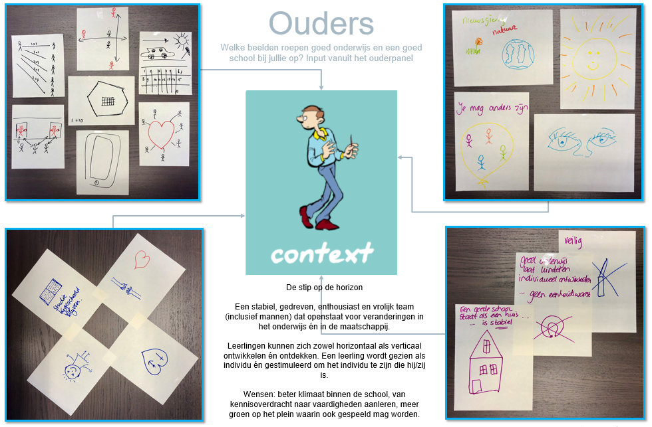
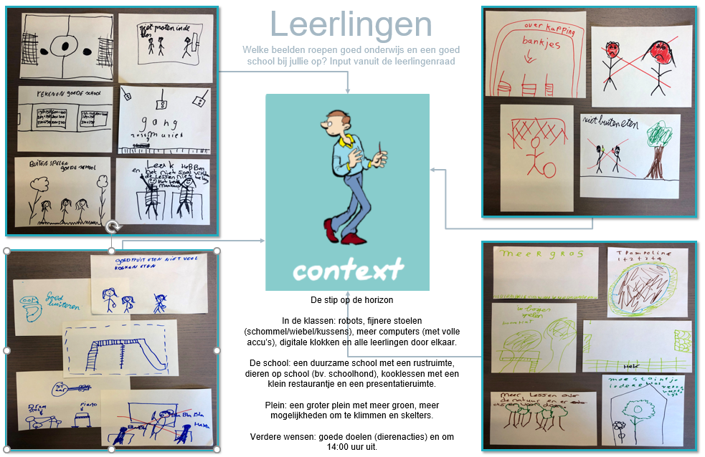

Ambitie: een stip op de horizon

IEDER KIND ZIEN

De leerling is eigenaar van zijn eigen leerproces. Dit betekent dat de leerling samen met de leerkracht zijn eigen leerlijn uitzet en hulpbronnen inzet om tot leren te komen. De leerkrachten begeleiden en complimenteren de leerlingen op dit leerproces zodat zij groeien in hun ontwikkeling. Ze worden uitgedaagd talenten te ontdekken en in te zetten. De leerling kijkt kritisch naar en is trots op zijn eigen ontwikkeling en handelen.

KWALITEIT MAKEN WE SAMEN

Wij hebben iedere leerling in beeld, weten wat hij of zij nodig heeft en durven ons aanbod hierop aan te passen zodat we werken aan hoge opbrengsten. In de school is een doorgaande lijn zichtbaar. Wij bieden onderwijs van hoge kwaliteit en leggen de focus in de ochtend op de algemeen vormende vakken. In de middag werken we groepsdoorbroken aan de wereldoriënterende vakken. Door het stellen van vragen gericht op de doelen vanuit de leerlijnen stellen we de leerlingen in staat het beste uit zichzelf te halen.

Medewerkers maken gebruik van elkaars kwaliteiten en talenten. Ze overleggen, luisteren en leren van elkaar. Medewerkers zijn zich bewust van hun voorbeeldfunctie en handelen hier naar ten behoeve van een brede ontwikkeling van de leerling. Een open leercultuur zorgt ervoor om vanuit eigen kracht continu te werken aan topkwaliteit.

IN HET HART VAN HET DORP

De basis wordt gevormd door de hedendaagse vertaling van de Tien Geboden, de Rechten van de Mens en de Kinderrechten. Vanuit de overeenkomsten maken we verbinding met andere culturen.

Leerkrachten, leerlingen en ouders zijn partners van elkaar. Dit betekent dat de lijntjes kort zijn, we met elkaar in contact zijn en zoeken naar mogelijkheden.

Begrotingsperspectief

Het realiseren van de ambities kan binnen de reguliere begroting, die wordt toegekend op basis van het leerlingenaantal. Voor innovaties, zoals de groepsdoorbroken lessen in de middag, wordt gebruikgemaakt van subsidie die is verkregen in het kader van het cultuureducatietraject Cultuur Loper.

Speerpunten
In het vorige hoofdstuk is uit de doeken gedaan welke ambities de Groen van Prinstererschool heeft als stip op de horizon. In dit hoofdstuk wordt puntsgewijs weergegeven welke speerpunten de school in lijn met deze ambitie wil realiseren.

IEDER KIND ZIEN

Speerpunten:

- Je ziet leerlingen verantwoordelijkheid nemen voor hun eigen leerproces.
- Je ziet dat leerstappen inzichtelijk worden gemaakt en dat leerlingen en leerkracht samen de vorderingen bijhouden die door de leerling worden gemaakt. Dit willen we doen door onder andere kindgesprekken (luister- en doelengesprekken) en portfolio’s.
- Je ziet dat leerlingen worden uitgedaagd om het maximale uit zichzelf te halen.

KWALITEIT MAKEN WE SAMEN

Speerpunten:

- Je ziet dat de leerkracht uiteenlopende leer- en gedragsproblemen effectief kan begeleiden.
- Je ziet dat de leerkracht goed zicht heeft op de ontwikkeling van ieder kind.
- Je ziet de leerkracht cyclisch werken conform het nieuwe kwaliteitsbeleid van Focus PO.
- Je ziet een zichtbare doorgaande lijn in de school.

IN HET HART VAN HET DORP

Speerpunten:

- We zien dat er op een eenduidige manier met ouders en partners wordt gecommuniceerd.
- We zien dat ouders actief betrokken worden bij de ontwikkeling van hun kind.
- Je ziet een constructieve samenwerking tussen de school en buurtbewoners en externen in de wijk.
- Je ziet dat er gebruik wordt gemaakt van de kennis en kwaliteiten van externe personen, partijen en ondernemers.

Bijlage I: Onderwijskundig beleid
Vanuit Lowys Porquin zijn er geen specifieke opdrachten voor het onderwijs op de Groen van Prinstererschool. De school is hierin autonoom. Het onderwijskundig beleid van de Groen van Prinstererschool wordt door het volgende gekenmerkt.
Onderwijs is continu aan verandering onderhevig. Wij proberen als school aan te sluiten bij de huidige ontwikkelingen, maar vinden het ook belangrijk om hierin keuzes te maken die aansluiten bij onze visie. Daarnaast kunnen keuzes te maken hebben met een stukje vraag en aanbod, een doorgaande lijn binnen de school en speelt efficiëntie een rol in het kader van de werkdruk binnen het onderwijs.
Het belangrijkste bij het maken van de keuzes voor onderwijsontwikkeling zijn natuurlijk de leerlingen: draagt het bij aan hun ontwikkeling? Helpt het bij het kunnen, mogen en durven zichzelf te zijn? Verhoogt het de resultaten, maar zeker ook hun welbevinden en plezier?
- EDI
We werken in alle groepen volgens het Expliciete Directe Instructiemodel (EDI). Een EDI-les heeft altijd een aantal vaste onderdelen, zoals het benoemen van het lesdoel, het activeren van voorkennis en het uitleggen en begeleid inoefenen van nieuwe leerstof.
De bedoeling van lesgeven volgens het EDI-model is dat alle kinderen in de klas de doelen halen die de leerkracht heeft gesteld. We hebben hoge verwachtingen van ieder kind. Om dit te bereiken controleert de leerkracht tijdens het lesgeven steeds het begrip van de kinderen. Kinderen die meer tijd nodig hebben om de doelen te bereiken, krijgen extra instructie.
In de klas is te zien dat we met het EDI-model werken. Zo staan de lesdoelen altijd op het bord, heeft elke leerkracht een beurtenbakje met de namen van de kinderen erin en hebben de kinderen wisbordjes om tijdens de instructie mee te werken. Op deze manier zijn alle kinderen actief betrokken bij de les.
In de EDI-les is veel ruimte voor interactie tussen de leerkracht en de leerlingen en de leerlingen onderling. In de bovenbouw leren de kinderen ook vaardigheden over het leren zelf, zoals aantekeningen en schema's maken van de lesstof. Zo bouwen ze inzicht op over hun eigen leren.
Door de lessen in te richten volgens het EDI-model worden alle kinderen gezien door de leerkracht. Ze merken dat ze de leerstof beheersen en krijgen vertrouwen in zichzelf.

- Handelingsgericht werken
We zoeken naar manieren om de leerlingen zoveel mogelijk te leren, waarbij we rekening houden met hun mogelijkheden en onderwijsbehoeften. Het onderwijs wordt zoveel mogelijk afgestemd op hun behoeften en leerstijlen. Naast basisstof bieden we ook verbredings-, verrijkings- en verdiepingsstof aan. Voor leerlingen die problemen hebben met specifieke leerstof, wordt de leerstof afgestemd (verlengde instructie en aangepaste oefenstof), voor andere leerlingen is er verdieping beschikbaar en (hoog)begaafde leerlingen krijgen extra uitdaging (via verbreding van de lesstof en ook via de Levelgroep, zie hieronder). Aan het eind van de basisschool hebben de meeste leerlingen de verplichte leerstof gehad.
Sommige leerlingen hebben een aangepast programma gekregen. Hiervoor maken we een ontwikkelingsperspectief.

- Levelgroep
Ieder jaar wordt er voorde leerlingen de groepen 1, 3 en 5, en voor andere leerlingen als hiervoor aanleiding is, de quickscan van het instrument 'Digitaal Handelingsprotocol (Hoog)begaafdheid’ ingevuld. Met de quickscan kan de school een snel beeld krijgen of er wellicht leerlingen zijn die prestaties op begaafd niveau kunnen leveren. Deze leerlingen hebben misschien andere zorg nodig. Deze zorg kan bestaan uit uitdagend werk in de klas of deelnemer worden aan de Levelgroep. Naast deze quickscan kan een leerling ook toegelaten worden in de Levelgroep als er sprake is van een externe diagnose op meer- of hoogbegaafdheid.
Het onderwijs in de Levelgroep is uitdagend en verdiepend. De kinderen krijgen inzicht in hun leerstijl; ze leren hun sterke en minder sterke kanten kennen. Ze worden uitgedaagd met filosofie, wetenschap en projecten. Hiermee sluiten we aan op hun algemene en individuele leerbehoeften.
De effecten zijn positief: de kinderen leren veel over zichzelf en hun eigen leerbehoeften. En ze ontmoeten leeftijdgenootjes die zich volgens dezelfde lijn ontwikkelen. Dat contact hebben ze nodig – net als de aandacht voor hun sociaal-emotionele ontwikkeling. Hun welbevinden groeit. Uit onze wekelijkse evaluatie- en feedbackgesprekken blijkt dat de leerlingen en leerkrachten enthousiast zijn over de ontwikkeling in de Levelgroep.

In de Levelgroep leren de kinderen:
Kritisch denken
Inzicht krijgen in zichzelf
Leren leren
Omgaan met anderen
Vragen en doelen stellen
Onderzoeken en ontwerpen
Plannen en organiseren
Presenteren
Evalueren

- Doorgaande leerlijnen
De doorgaande leerlijn behoort tot de ambities van dit schoolplan (zie hoofdstuk 2.3). Toch gebeurt er al het nodige.
De leerkrachten van groep 1 en 2 werken bijvoorbeeld met de doorgaande leerlijnen van de SLO en gebruiken bronnenboeken bijvoorbeeld voor beginnende geletterdheid en beginnende gecijferdheid.
Tot de ambities behoort ook dat we de doorgaande lijn vanuit de kinderopvang en de peuterspeelzaal willen doorzetten op onze basisschool.

Voor zaken als het burgerschapsonderwijs, het schoolondersteuningsprofiel, het volgen van de leerling, de onderwijstijd, omgang met taalachterstanden, de schoolvakken, de omgang met kerndoelen en referentieniveaus wordt verwezen naar de schoolgids die elk jaar verschijnt en als download op de website te vinden is.
Ook bevat de schoolgids de informatie over het pedagogisch-didactisch klimaat, het schoolklimaat, het veiligheidsbeleid, de monitoring van de veiligheid en de coördinatie van het anti-pestbeleid.
Eén bijzondere ontwikkeling is hier het vermelden waard: er zijn in goed overleg met het team, het ouderpanel en de leerlingenraad zeven gouden regels opgesteld zodat de regels, verwachtingen en afspraken over en weer duidelijk zijn.

Bijlage II: Personeelsbeleid

Alle leerkrachten en medewerkers op de Groen van Prinstererschool zijn bevoegd voor het basisonderwijs. In het kader van hun professionalisering volgen zij regelmatig trainingen en cursussen. Deze worden gekoppeld aan de gesprekkencyclus en de POP’s, of volgen uit het onderwijskundig beleid, zoals trainingen over het Expliciete Directie Instructiemodel en de tweedaagse over Transactionele Analyse (TA).
Individuele teamleden volgen in overleg met de schoolleiding ook leergangen die ten goede komen aan het functioneren van de leerlingen, de schoolorganisatie of het team.

In de leerlingenraad - een groep enthousiaste klassenvertegenwoordigers die gekozen zijn door de leerlingen uit de groepen 5 tot en met 8 - wordt eens per maand onder leiding van de directeur gesproken over allerlei wensen en verbeteringen binnen de school. Wanneer daar aanleiding toe is, horen daar ook zaken op het gebied van personeelsbeleid toe.

Voor het document over evenredige vertegenwoordiging van vrouwen in de schoolleiding, bedoeld in artikel 32d, wordt verwezen naar de documenten van Lowys Porquin.

Bijlage III: Kwaliteitszorgbeleid

De belangrijkste meting of het onderwijsdoel van een les behaald is, gebeurt aan het eind van elke les. Dan gaat de leerkracht na of de leerling inderdaad begrepen heeft wat het doel was van de les. De leerkracht volgt de ontwikkeling van de leerling verder zo persoonlijk en concreet mogelijk.
Daarnaast is er ons Cito-leerlingvolgsysteem, en, sinds kort: Focus PO. Met behulp van dit laatste instrument kunnen de resultaten op school-, groeps- en leerlingniveau worden bekeken en vergeleken.
Voor de sociaal-emotionele ontwikkeling van leerlingen werken we in de onderbouw tot en met groep 2 met observatielijsten van KIJK!, in de andere groepen met ZIEN! en met de methode: ‘Kinderen en … hun sociale talenten’. Daarnaast zijn we in ontwikkeling om een Rots en Water-school te worden.
Twee keer per jaar houdt de directeur een schoolbespreking met het hele team, waarin wordt gekeken naar de behaalde resultaten en de groei. Hierbij wordt schoolbreed bekeken of de schoolambities bereikt zijnen of het onderwijs passend is geweest. Aansluitend aan de schoolbesprekingen houdt de intern begeleider groeps- en leerlingbesprekingen met ieder teamlid of duo. Waar nodig wordt bekeken hoe het aanbod aan te passen om het onderwijs passend te krijgen en de doelen te behalen.
Voor de kwaliteitszorgcyclus wordt verder verwezen naar de schoolgids (hoofdstuk Cito-leerlingvolgsysteem e.v.)
Eens in de vier jaar houdt de school een tevredenheidsonderzoek onder de ouders en leerlingen; het laatste onderzoek vond plaats in 2019.
De kwaliteitszorgcyclus voor de schoolorganisatie bestaat onder andere uit de evaluatie van het schoolplan aan het eind van een schooljaar. Uit deze evaluatie met het team komen de nieuwe doelen voort die we in het nieuwe schooljaar willen bereiken.
De directeur en de intern begeleider verantwoorden de schoolontwikkeling regelmatig bij het bevoegd gezag met behulp van de matrix voor kwaliteitszorg die is ontwikkeld. Deze matrix bevat de standaarden van de Onderwijsinspectie én Lowys Porquin, plus de schoolspecifieke ambities en normen. Er wordt niet alleen aandacht besteed aan de harde (cognitieve) resultaten, maar ook aan de 'zachtere' resultaten, zoals veiligheid en welbevinden.
We ontvangen geen sponsorgelden. Wel is sprake van subsidies voor specifieke – vaak culturele of maatschappelijke – doelen. Deze worden besteed volgens plan en ook verantwoord.
Voor het sponsorbeleid verwijzen we naar de beleidsdocumenten van Lowys Porquin.

FORMULIER "Instemming met schoolplan"

School: PCBS Groen van Prinsterer
Adres: Helfrichstraat 2
Postcode/plaats: 4671 AV Dinteloord

VERKLARING

Hierbij verklaart de medezeggenschapsraad van bovengenoemde school in te stemmen met het van 2019 tot 2023 geldende schoolplan van deze school.

Namens de MR,

Plaats:

Datum:

Naam en handtekening:

